1. **半导体中的电子状态**

1. 固体分晶体、非晶体。晶体：原子按一定规律周期性重复排列而组成，主要特征:周期性。Si、Ge: 金刚石结构，闪锌矿结构与金刚石相似，唯一差别是体对角线 1/4 处的4个原子和格点上其他原子不同，如GaAs

2. 晶体的周期性决定晶体中电子势场周期性，在周期势场中电子的运动状态可用单电子近似来描写，其薛定谔方程所决定的波函数为布洛赫函数，即。其中是与晶格周期相同的周期函数。它反映了周期势场对电子运动的影响，晶体中的电子在某一原胞中的不同位置出现的概率不同，而在不同的原胞的各等价位置出现的概率相同。平面波因子表明晶体中的电子不再是局域化，而是扩展到整个晶体中。布洛赫函数表明了晶体中各原子层电子**共有化运动：**晶体中原子轨道交叠，外层轨道交叠程度较大，电子可从一个原子运动另一个原子中-晶体中运动

3. **单电子近似**：晶体中的某一个电子时在周期型排列且固定不动的原子核的势场，以及其他大量电子的平均周期性势场中运动。

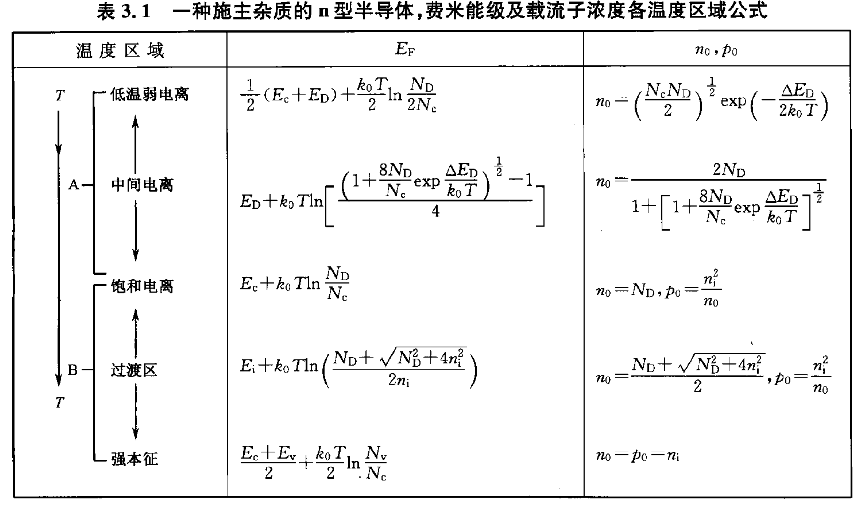4. **能带的成因**：当N个原子彼此靠近时，根据泡利不相容原理，原来分属于N个原子的相同的价电子能级必然分裂成属于整个晶体的N个能量稍有差别的能级，以保证每个电子占据独立不同的量子态。由于这些能级的能量差很小，靠的很近，准连续的分布称为能带。由能带论，电子能量随波矢k的不同而变化，即E(k)关系。能量E在处出现不连续而发生阶跃，这部分不允许电子存在的能量范围，称为**禁带**。其他部分 E随k连续变化，形成**允带**，晶体中电子处在一系列允带中。k=nπ/2a处的界面把k空间分成若干个相等区域，即布里渊区。由周期边界条件，第一布里渊区中 L是立方晶体的边长

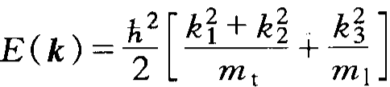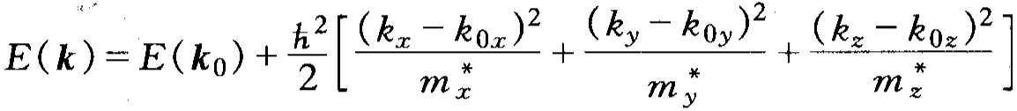5. 各向异性晶体在不同k方向上的导带极小值点取值并不相同，一般的关系式为 , 式中为各方向的电子导带底的有效质量。如等能面是旋转椭球，即，则有

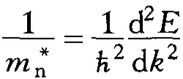6. 外加电场作用下，半导体中的电子运动方程仍然可以使用经典力学来描述，但是质量要替成有效质量（因为要考虑内部势场的作用）：

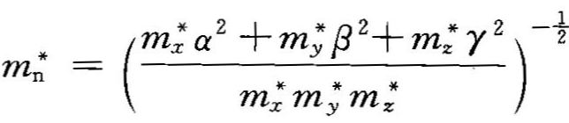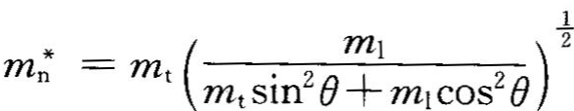7. **有效质量的测量**——回旋共振法。对于一般等能面的情况，为 ，其中为磁感应强度B与三轴方向的方向余弦，对于旋转椭球情形： 其中分别是横向和纵向的有效质量，为磁场与椭球长轴的夹角

8. **空穴的概念**：当温度升高或光照时，半导体价带中的少量电子被激发到导带，使得价带顶附近出现一些空的量子态，可以等效为带正电的准粒子的导电作用，这些空的量子态称为空穴。 它具有**正的有效质量**，价带中大量电子的导电作用可用这少数空穴的导电作用来描写。因此半导体中有两种载流子，即导带中的电子和价带中的空穴，这是半导体导电最显著的特征

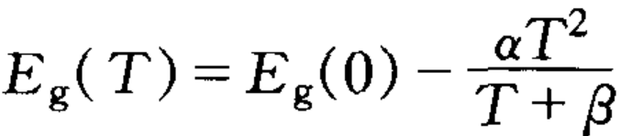9. **禁带宽度**:半导体导带能量极小值与价带能量极大值之间能量差，也是价带电子激发到导带所需的最小能量。导带底价带顶k值相同为直接禁带半导体；反之为间接禁带半导体。禁带宽度与温度关系

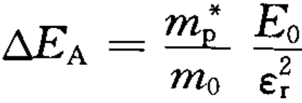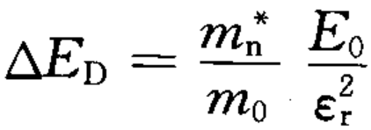10. 半导体中的杂质：浅能级：杂质能级靠近导带底价带顶；深能级反之。

11. 杂质电离能估算：类氢模型 (E0=13.6eV)

1. **载流子中的平衡统计分布**

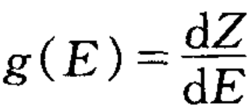1. 热平衡状态：载流子产生数=复合数

2. 状态密度:能带中能量为E处单位能量间隔内的量子态数

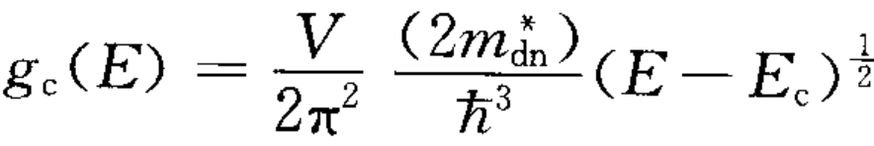3. Si, Ge, GaAs等旋转椭球或球形等能面的导带

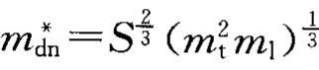 是态密度有效质量。S为导带底极值点个数Si=6,Ge=4

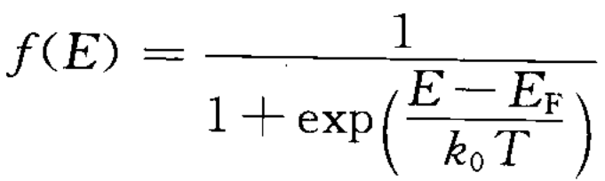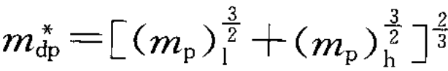对于价带顶，替换成Ev-E, 即可

4. **费米能级以及费米分布**

当E-EF>>k0T时，导带中状态占有几率很小，近似为玻尔兹曼分布，分母中删去1。导带电子分布为f(E), 价带中空穴分布为1-f(E)

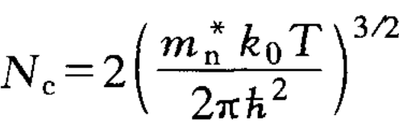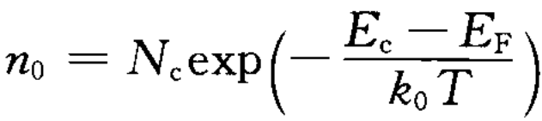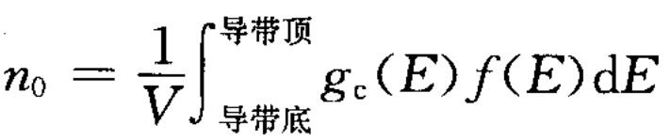5. 导带中电子的浓度

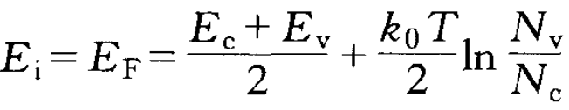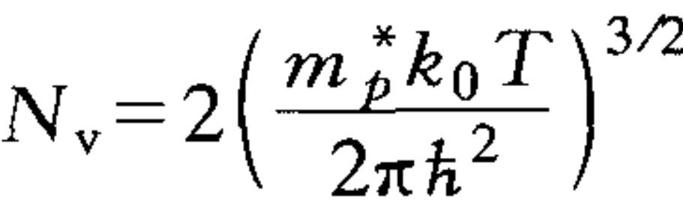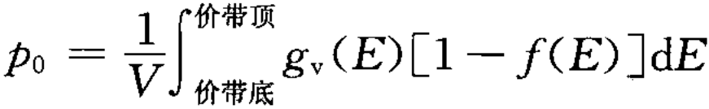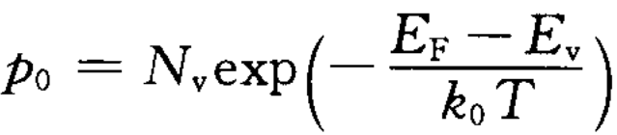价带中空穴的浓度

6. 本征半导体费米能级

**补偿半导体求解问题**。饱和电离情形，；过渡区

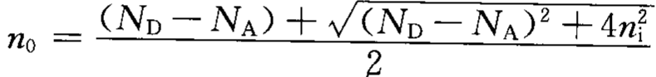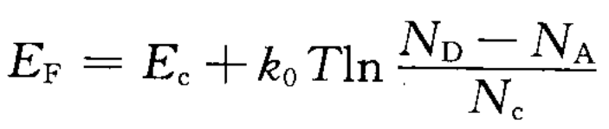

7. **饱和电离估算问题**：首先是杂质浓度的估算，要求杂质浓度至少要比ni大一个数量级；且要求杂质接近全部电离，（90%电离，nD的计算根据上面的公式代入即可）；接下来是温度的估算。根据 把Nc表达式代入可得的关系，为未电离施主占施主杂质数的百分比，通常~10%

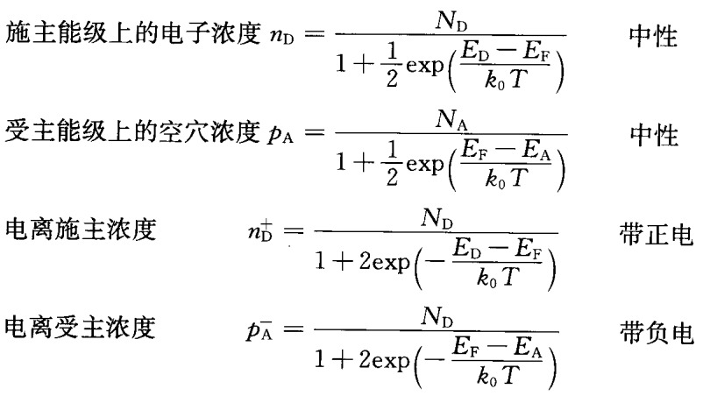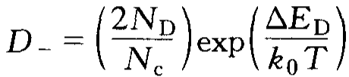8. 这里有一点问题，对于受主来说gA=4, 施主gD=2(下面有问题)

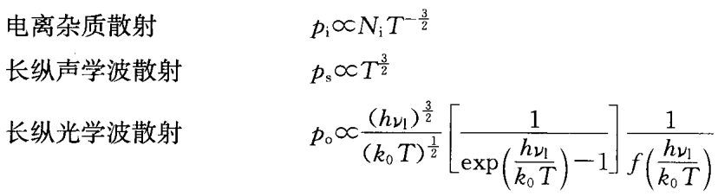300K认为饱和电离，500K认为过渡区。

9. **杂质能级和能带能级的区别**：在能带中，每个能级能够容纳2个电子；施主能级可容1个电子（易失去）；受主能级可容一个空穴（易电离）

10. **重掺杂**情况。非简并条件 如果掺杂浓度过高EF非常靠近带边甚至进入能带，则变为简并半导体

11. 低温载流子的**冻析效应**：温度低于100K时，施主杂质只有部分电离，尚有部分载流子被冻析在杂质能级上，对导电没有贡献。

12. **禁带变窄效应**：在简并半导体中出现，杂质带进入导带/价带与其相连形成新的简并能带，使能带的状态密度发生了变化，禁带宽度变小。

13. **本征激发**：一定温度下，价带电子激发成为导带电子的过程。

14. **导体、绝缘体、半导体：**对于被电子部分占满的能带，在外电场作用下，电子可从外电场吸收能量跃迁到未被电子占据的能级上形成电流，这种能带为**导带，**而价电子占满的能带不导电，为**禁带。**导体中价电子占据的能带是部分占满的，故导电性好（**仅电子参与导电**）；半导体/绝缘体为价带-禁带-空带，外界条件使少量电子激发到空带上去形成**电子/空穴**参与导电，绝缘体禁带宽度很大，激发电子需要能量很大，导电性差

15 **施主杂质/能级**：能够释放电子而产生导电电子并形成正电中心，称他们为施主杂质；将施主杂质束缚的电子能量状态称为施主能级；能够接受电子产生导电空穴，并形成负电中心，称为受主杂质；空穴挣脱受主束缚的过程称为受主电离；被受主杂质束缚时的能量状态为受主能级

1. **电磁场中的输运现象**

1. 载流子在电场中定向移动形成电流，导体内部产生的电流密度。是平均漂移速度，是载流子迁移率

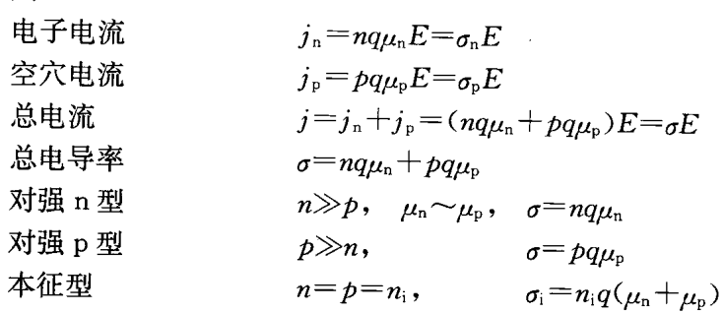2. 半导体中有两种载流子，他们的迁移率不同，分别用表示，有：

电阻率是电导率的倒数

3. **迁移率由各种散射因素决定**。散射的起因是晶体中的周期性势场被破坏，附加势场载流子产生散射作用。散射结果：无外场时，载流子总动量仍然为0；有外场时，迁移率反映了散射率作用的强弱。散射几率P表示单位时间内一个载流子受到散射的次数。平均自由时间表示载流子在连续二次散射之间自由运动的平均时间；平均自由程表示载流子在连续两次散射之间自由运动的平均路程，为电子热运动速度

3. **主要散射机构**

**电离杂质散射**：杂质电离后是一个带电离子，在其周围形成库伦势场（导致散射的附加势场），局部地破坏了杂志附近的周期性势场，使载流子的速度发生变化。

**晶格散射**：电子与晶格振动产生的声子产生作用。主要分为长纵声学波散射和长纵光学波散射。对于**声学波散射**，其为**弹性散射**，发生在对能带具有单一极值的半导体，或多极值半导体中电子在一个能谷内的散射。主要其作用的是长波（因为声波的波长比原子要大很多倍，与电子波长相当），由于声学波形变势，所以主要起散射作用的是纵波；对于**光学波散射**，其为**非弹性散射**，对于极性半导体，长纵光学波有重要的散射作用。光学波的频率较高，声子能量较大。当电子与光学声子发生作用的时候，电子将吸收/发射一个声子，同时电子的能量会改变一个，如果载流子能量低于，就不会有发射声子的散射，只能出现吸收声子的散射。随着温度的升高，平均声子数增多，光学波散射概率迅速增大

其中是声子能量，相应的散射机制表达式根据其与P的关系可得。

其他散射：中性杂质散射、电子（空穴）散射（高载流子情形重要），晶格缺陷散射（多晶情形重要），表面散射（载流子在表面层运动时受到表面因素作用引起的散射），等同能谷间散射（电子与短波声子发生相互作用）,位错散射

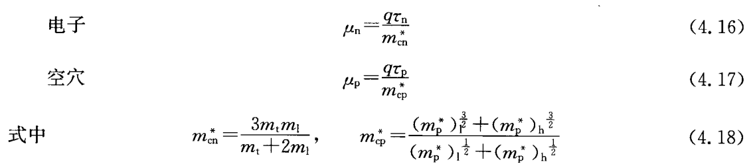4. **迁移率与平均自由时间的关系**

对于多极值半导体，使用电导有效质量来代替有效质量，公式类似，见上

5. **总散射概率**，**总迁移率**

6. 电子的大于空穴的

7. Si：**低掺杂**情形，晶格散射起主要作用，；**杂质浓度增加**，下降趋势趋缓，杂质散射增强；**浓度进一步增加**，低温时以杂质散射为主，，高温时以晶格散射为主

8. **少子和多子迁移率**：**低掺杂**，电子（空穴）作为少子/多子的迁移率一样，**浓度**，同等掺杂浓度下少子迁移率大于多子迁移率，且差别随掺杂浓度增加而增加。原因为**重掺杂**时，杂质能级扩展为杂质能带，多子在运动的过程中被杂质能级俘获，**多子迁移率下降**；部分多子在杂质原子间运动，不参与导电；少子在正常能级能带中运动，受影响较小。由电离杂质散射，（多/少子均成立）；对**高度补偿半导体**，载流子浓度取决于两种杂质浓度之差，**迁移率取决于两种杂质浓度之和**

9. 关系：轻掺杂，杂质完全电离，迁移率随杂质浓度变化不大，电阻率随浓度线性变化；重掺杂时，曲线偏离直线，一是因为杂质在室温下不能全部电离，在重掺杂简并半导体中情况更加严重；二是迁移率随杂质浓度的增加而显著下降

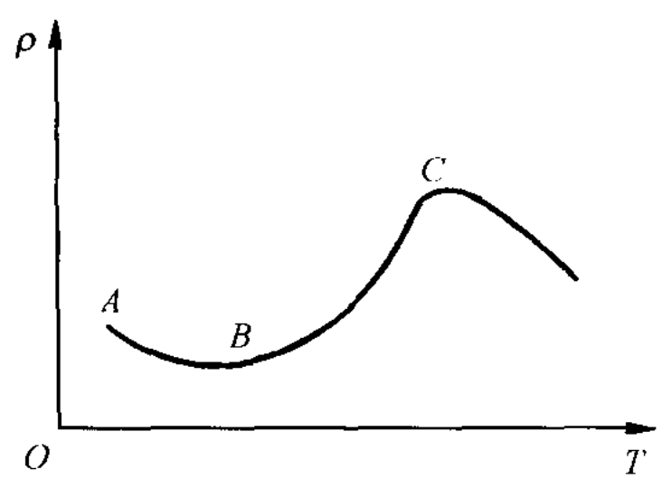10. 关系：**1. AB**低温，本征激发忽略，载流子由杂质电离提供，随；散射由杂质电离决定，随温度升高而减少；**2. BC**低温，本征激发不明显，杂质全部电离，晶格振动散射占主要成分；**3. CD**本征激发快速增加，电导率提升。本征导电起作用时，一般器件就不能正常工作，此时为器件最高工作温度。杂质越多，禁带越宽，C点温度越高

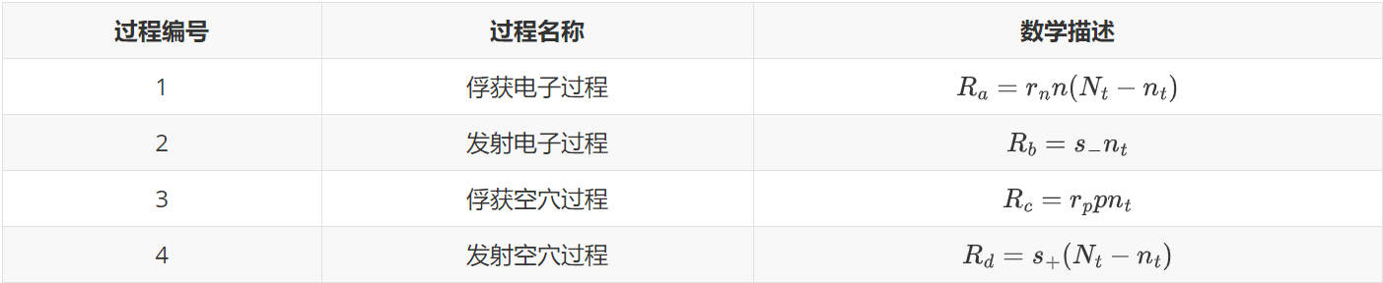11. **强电场效应：**当不是太大时，，此时平均漂移速度与成正比；在强电场下，散射增加，迁移率和电导率不再是常数（散射几率和电场有关），平均漂移速度的增加变得缓慢最后达到饱和。其可用热载流子和光学波的晶格散射进行解释：当电场很强时，载流子从电场中获得的能量，法很快以声学声子的形式释放给晶格，使其平均能量高出晶格系统的能量，即载流子的有效温度比晶格温度T高。随着电场增强，越多，载流子的迁移率会变得越小。当电场进一步增强时，电子从电场获得多余能量可全部以光学声子的形式释放给晶格。从而使漂移速度达到饱和。

12. **速度过冲效应**：现象：载流子有一个平均能量稳定值变到另一个能量稳定值需要一定的时间（能量弛豫时间）。载流子的加速时间小于能量的弛豫时间，载流子的漂移速度远远超过平均漂移速度。这是因为在强电场作用下，载流子的平均能量显著增加，电场作用下的分布函数相对于平衡时的改变不再是小量。

13. **多能谷散射**：由于 GaAs 的导带具有多能谷结构，而最低能谷和次低能谷间的能量间隔较小，当电场强度达到一定程度时，最低能谷中电子从电场中获得能量后,使其与次低能谷的能量相当。即会发生谷间散射，低能谷中的电子向高能谷中转移，且随电场强度的进一步增加，转移的电子越多，高能谷中电子的有效质量远大于低能谷的有效质量， 因而在这个区域内会出现**微分负电导**现象。电子的迁移率为负值。在这个区域中电子的平均漂移速度随电场的增加而减小。

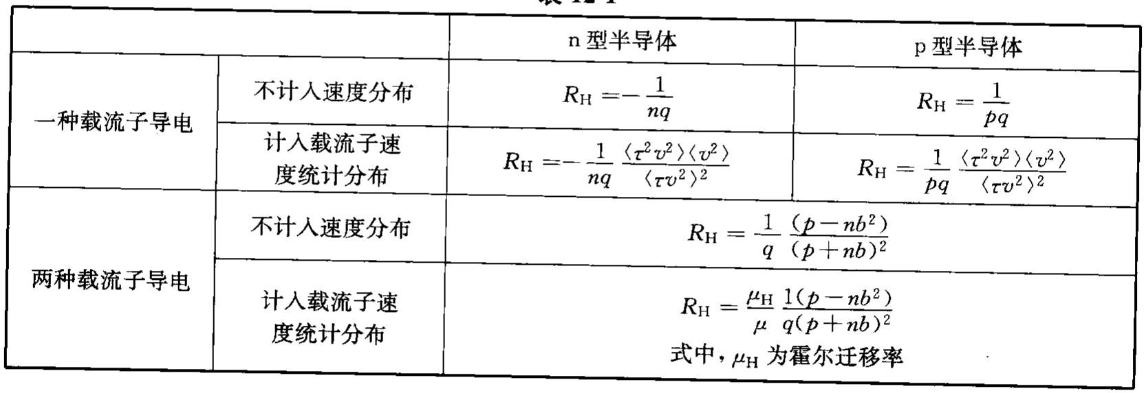14. **霍尔效应：**

N型半导体和P型半导体的霍尔电场方向相反，其中霍尔效应的应用：判断导电类型，测量载流子浓度，讨论散射机理，制作霍尔器件，测量转速等

1. **非平衡载流子**

1. **非平衡态**：半导体受到外界作用，破坏了热平衡条件，使其与热平衡状态相偏离，称为非平衡状态。比平衡状态多出来的载流子称为非平衡载流子，有非平衡多子和非平衡少子之分，通常非平衡载流子指的是非平衡少子。因为即使在**小注入的条件(**下，非平衡少数载流子的浓度会比平衡少数载流子浓度大得多，而相对来说非平衡多数载流子影响可以忽略，实际上往往是非平衡少数载流子起着重要作用。

2. 常见注入的方式：光注入(，电注入，高能粒子辐射

3. 注入产生附加光电导

4. 非平衡载流子产生后，通过半导体的内部作用复合而消失，每个非平衡载流子从产生到复合的生存时间有长有短，所有非平衡载流子平均生存时间叫寿命()。为一个非平衡载流子在单位时间中的复合概率

5. 注入停止后， 存在于半导体中的非平衡载流子数目因复合而随时间衰减， 其衰减的规律为

寿命也可指非平衡载流子衰减到原来1/e所需要的时间；亦即平均生存时间

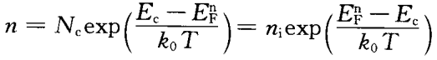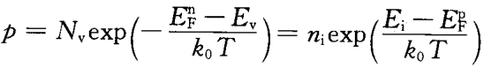6. 在非平衡状态下，由于导带中的电子和价带中的空穴按能量在各自的能带中处于平衡分布，而导带与价带之间在总体上又是非平衡的。因此，就不能用一个费米能级来统一描写导带中的电子和价带中的空穴按能量的分布问题。因而引人准费米能级的概念。导带电子浓度/价带空穴浓度：

7. **载流子的复合**：按照复合跃迁的方式分为直接复合和间接复合；按复合释能方式分为辐射复合和俄歇复合。

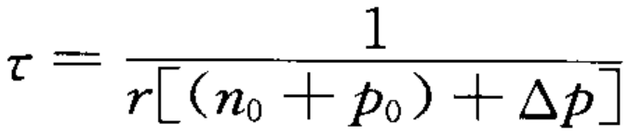**直接复合**：导带中的电子直接落入价带与空穴发生符合，由此决定的寿命

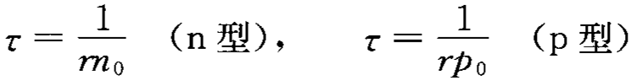 在小注入情形 大注入情形（此时有）。复合率, 净复合率

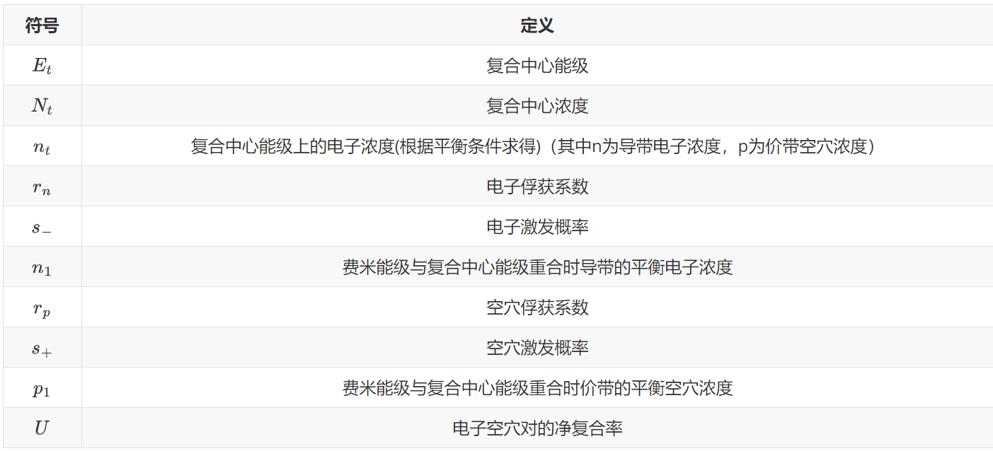**间接复合**：有四个过程：电子俘获，电子产生，空穴俘获，空穴产生

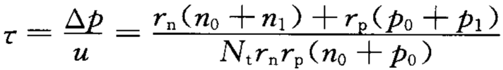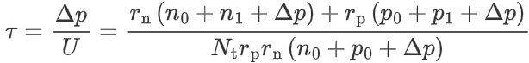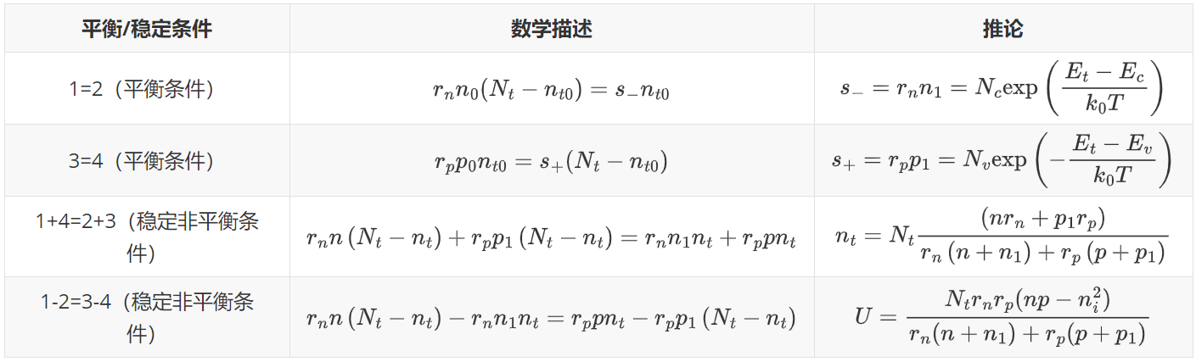间接复合所决定的寿命，原始公式和小注入近似(）

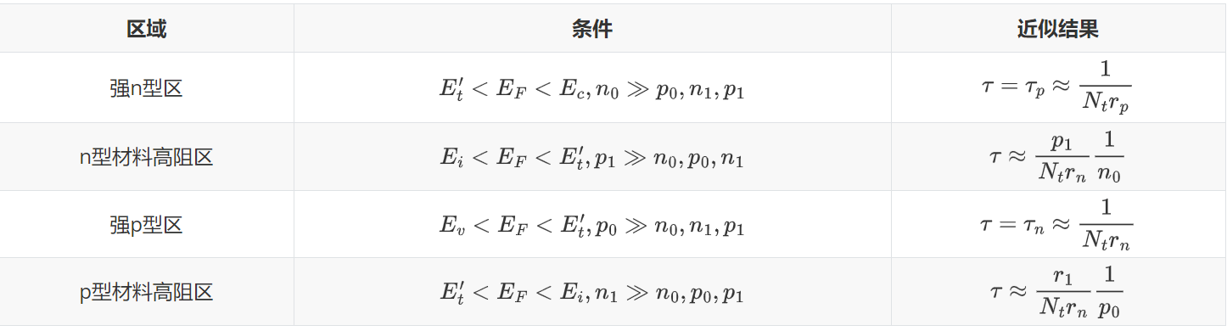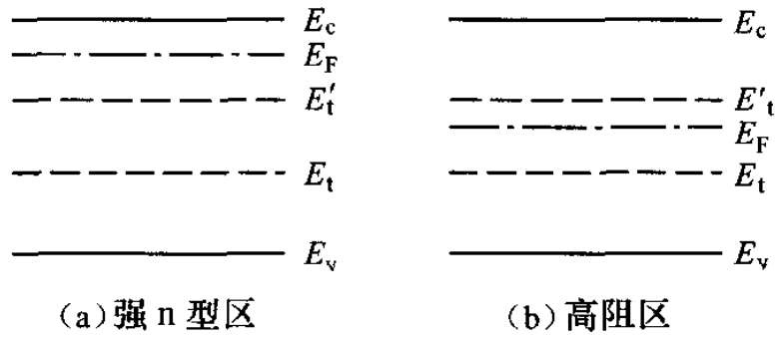**强n型区、强p型区以及高阻区**

相对于禁带中心对称的能级，如果对于p型材料同理

8. 只有**深能级杂质**能够作为有效复合中心；浅能级杂质不可。对强n型材料,强p型材料, 寿命与多子浓度无关, 限制复合速率的是少子的俘获

9. **俘获截面**：描述间接复合的复合中心俘获载流子的本领--每个复合中心俘获载流子的有效面积。

10. **表面复合**：表面态是表面引起的附加电子状态(表面周期势场的中断，表面杂质，表面缺陷)它可以起到复合中心的作用，仍然为间接复合。

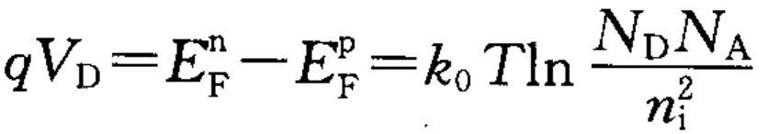表面复合率正比于表面处的非平衡载流子浓度， 表示单位时间通过单位表面积复合掉的非平衡载流子数，s称为表面复合速度。如同表面处的非平衡载流子，可表示为： ，其中，俘获系数

11. **俄歇复合**：载流子从高能级向低能级跃迁，发生电子-空穴复合时，把多余的能量传给另一个载流子，使这个载流子被激发到能量更高的能级上去，当它重新跃迁回低能级时，多余的能量常以声子的形式放出，这种复合方式称为俄歇复合，这是一种非辐射复合。**带间俄歇复合**在窄禁带半导体中及高温下起主要作用，而**与杂质和缺陷相关的俄歇复合**则常是影响半导体发光器件发光效率的重要原因。在重掺杂半导体中，俄歇复合是主要复合机制

12. **陷阱效应**：杂质或缺陷能收容非平衡载流子的作用。有显著陷阱效应（积累的非平衡载流子数目可以与非平衡载流子数目相比拟）的杂质或缺陷能级称为陷阱，相应的杂质或缺陷称为陷阱中心。其主要有以下特点：1对电子和空穴的俘获概率有较大的差别，要么是电子陷阱，要么是空穴陷阱；2. 在半导体中有明显陷阱效应的往往是少数载流子的陷阱；3. 最有利于陷阱作用的杂质能级位置与平衡时的费米能级相同；4. 陷阱大大增长了从非平衡态到平衡态弛豫时间，即延长了非平衡载流子寿命

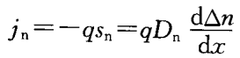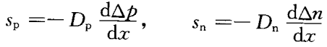13. 非平衡载流子的产生往往是非均匀的，即有浓度梯度，因而会产生扩散电流。因为扩散在单位时间内流过单位面积的粒子数称为扩散流密度，满足扩散定律 ，相应的电子/空穴扩散电流：



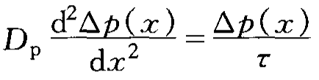14. **载流子的扩散运动求解：**一维稳态扩散方程通解为

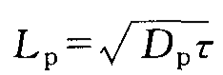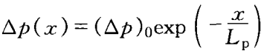 接下来分情况讨论

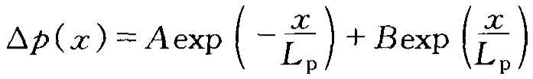**当样品足够厚**时Lp：非平载流子深入平均距离

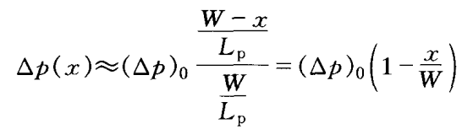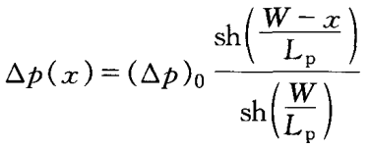**样品有厚度，在另一端非平衡少子全部引出**。其解以及当时的解为

此时扩散流密度为常数，说明非平衡载流子在样品中没有复合

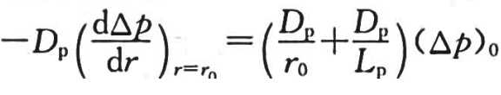**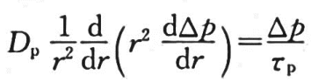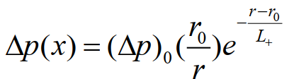探针注入** 径向扩散流密度为 ，相较于平面多了一项，这是因为在平面情况下，浓度梯度完全依靠载流子进入半导体内复合，而球对称情况下，径向运动本身就引起载流子的疏散，造成浓度梯度，增强了扩散效率

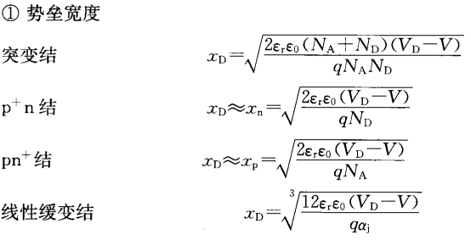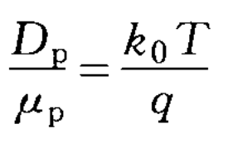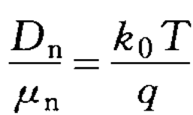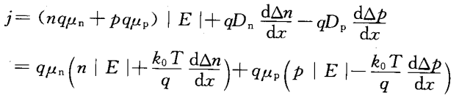15. 总电流密度等于漂移电流+扩散电流

上式运用了**爱因斯坦关系**，注意其对于非平衡载流子同样适用

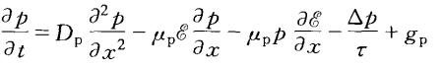16. **连续性方程：**考虑扩散+漂移+复合+产生等运动，有

对于少子为电子的情况，含项替换成正值即可

17. **双极性输运：**在具有外加电场的半导体中的某处产生了过剩载流子， 则其会分别向相反的方向漂移运动，由此感应出内建电场。内建电场产生对载流子的引力又驱使过剩载流子保持在各自的位置。电子和空穴以单一迁移率或扩散系数一起漂移/扩散，这种现象称为双极扩散/双极输运

1. **PN结**

1. PN结基本概念/分类：p型n型结合一起，交界面处形成pn结。材料相同为同质结；不同为异质结。根据杂质分布特点又分为突变结和缓变结

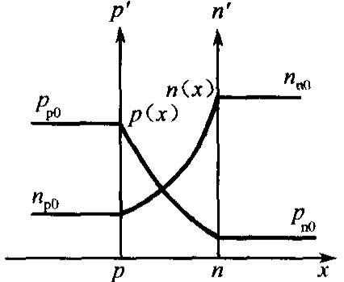2. 结两边两种载流子相差悬殊发生扩散。n区e流入p，在结附近留下不可以移动电离施主;同样 p 中的空穴流入n在结的留下电离受主，形成一个n+，p-电偶极层， 的自建，其能阻止载流子进一步相互扩散。或者说产生了一个与扩散相反的载流子漂移，两者平衡时，载流子通过结的净流动为零，达到平衡。n型的一边带正电，电势高;p型一边带负电，电势低，所产生电动势差即pn结**接触电势差**。其对n区电子和p区空穴相向运动都形成势垒, 使整个结构在结区形成能带弯曲，其弯曲的高度称为**势垒高度** ，它补偿了原来两边半导体中费米能级的高度差，使两边达等高统一**费米能级**

3. pn结上加正向电压，其方向与内建电场方向相反，削弱内建电场，势垒区变窄，势垒高度变成。载流子漂移运动减弱，扩散>漂移，扩散电流（电子扩散流+空穴扩散流），n区电子进入p区成为非平衡少子，向内部扩散直至全部复合PN结上加反向电压，增强内建电场，势垒区变宽，高度，漂移>扩散，n区空穴拉入p区，p区电子拉入n区（少子抽出），但是少子浓度很低，电流较小且趋于不变

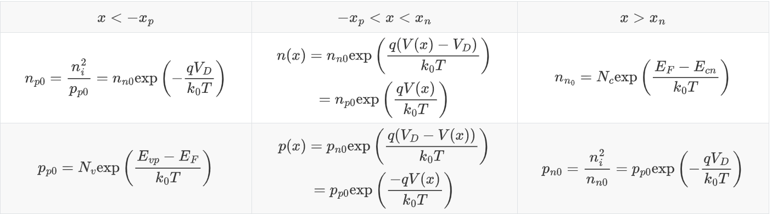4. pn结各区载流子浓度（平衡时）

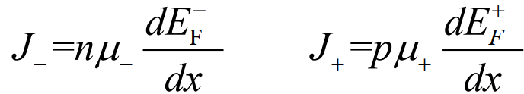5. pn结电流电压关系：

扩散方程： （以空穴浓度为例）

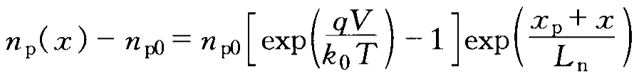加上边界条件，得

特别注意，小注入条件+突变耗尽近似之后，注入少子为**纯扩散运动**！

总扩散电流：**肖克莱方程**

温度升高Js会快速增加；Eg越大的材料，有更大正向导通电压；对于单边突变结，只需要考虑一边扩散效应即可

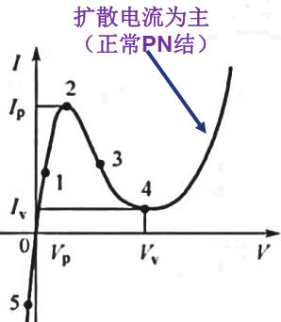6. pn结的击穿：**雪崩击穿**：势垒区在强电场下的碰撞电离使载流子倍增。要求有**高电场强度，较大的势垒宽度，低掺杂**；**隧道击穿**：当势垒区较薄，大反向偏压下，n区导带底与p区价带顶在能量上发生交叠。p区价带电子可以隧穿跨越禁带到n区导带形成隧道电流，(过程(：1. n区导带Ef下有量子态被电子占据，p区价带Ef上有空的量子态，n区导带电子可到p区价带，正向电流迅速；2势垒高度，峰值时p区Ef和n区导带底一样高，n区导带和p区价带E相同的量子态达到最大；3能量相同量子态电流；4n区导带底和p区价带顶一样高，I为0；5. p区能带p区价带电子隧穿到n区导带中，形成反向电流) **高掺杂，势垒宽度小；**热击穿：反向电流在结中发生热损耗，结温升高，本征载流子浓度升高，正反馈，pn结损毁。通常雪崩击穿电压比隧道击穿电压要高得多

7. pn结**势垒宽度**：由泊松方程，得V(x)。同时用，积分两次可得X,相应的**空间电荷**（缓变积分），**势垒电容**（突变/缓变均可,适用于反偏，正偏时(即外电压=0时pn结势垒电容）

8. pn结的电容：**势垒电容**：由于外加电压的变化引起空间电荷量的变化而产生的电容效应；**扩散电容：**在正向偏压时，由于pn结少子注入，扩散区内都有一定少子和等量多子积累，且其浓度随正向偏压变化而变化

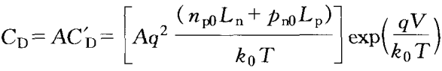9.**扩散电容**：根据扩散区电荷量积分，在利用电容的微分定义式可以分别得到n/p区扩散区电容表达式，相加得总电容

10.**光生伏特效应：**适当波长的光，照射到非均匀（PN结等）半导体上， 由于内建场的作用，半导体内部可以产生电动势（光生电压）光生载流子在势垒区的内建电场的作用下,各自向相反方向运动, 使p-n结两端产生光生电动势（p端电势升高, n端电势降低）。产生三股电流：1光照产生的载流子越过势垒形成光生电流（N向P）2光生电压作用下正向电流(P向N) 3流经外电路的负载电流I。光电池与负载连成通路，通过负载电流由此可求短路电流及开路电压。

**第六章 半导体界面问题概要**

1. 功函数：处电子逃逸到真空中所需最小能量（半导体与掺杂有关）；亲和能：导带底电子逸出到真空所需要最小能量（固定）

****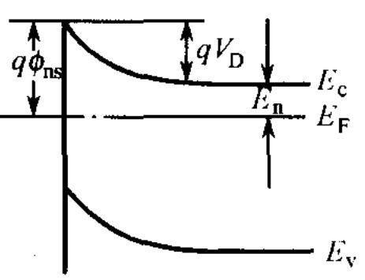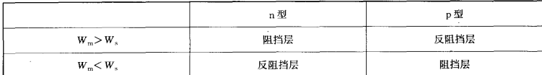2. 紧密接触时，半导体一边的势垒高度为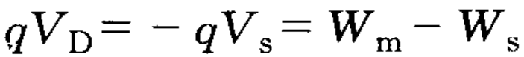金属一次的势垒高度为。对于p型半导体接触 势垒对应阻挡层；势阱对应反阻挡层

3. 金半肖特基接触(金负半正)，电荷、电场分布与结完全相同

4. **镜像力**：半导体中净电荷在金属中产生镜像电荷，其镜像力作用势会引起肖特基势垒高度的降低。

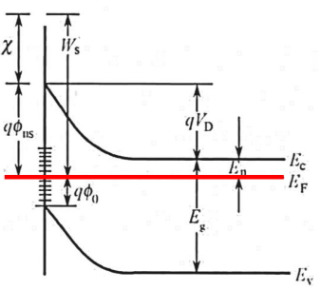5. **表面态:**半导体表面处，禁带存在表面态。分施主（电子占据时为电中性）/受主（空态时为电中性）型表面态。设表面态电中性能级距价带顶为（电子正好填满以下能态时，表面呈电中性。以下表面态空着时表面带正电呈施主型，以上有电子填充时为负电呈受主型）当**表面态密度很大**，只要，在表面态上就会积累很多负电荷。由于能带向上弯，表面处，势垒高度就等于费米能级和之差（**钉扎效应**）。如果考虑金半接触，平衡时，金属、表面态和半导体有统一。如果不考虑表面态，则有，高表面态，二者之间

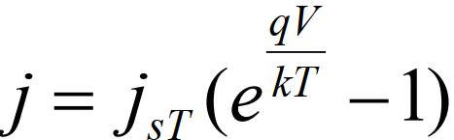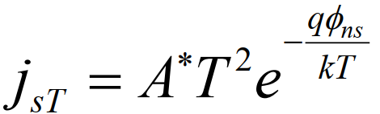6. **热电子发射理论：**

对于薄的阻挡层，电子的平均自由程比势垒宽度大得多时， 电子可以不经过碰撞即可进入金属。认为半导体中费米能级在势垒区没有降落， 在接触边界才突然降到与金属的费米能级重合。 所以在半导体中只要那些能量高出边界处势垒顶点， 而且由半导体指向金属方向的速度分量大于零的电子均能流入金属。外加电压作用只是提高半导体导带中电子的能量由此做成**肖特基势垒二极管**：多数载流子通过热电子发射越过内建电势差，多子器件，有优良高频特性，有较低正向导通电压，但反向击穿电压较低

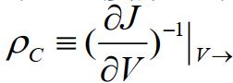7. **欧姆接触：**接触电阻 小到与半导体的体电阻相比可以忽略，利用半导体高掺杂（势垒宽度很窄，隧道电流与穿透几率成正比）或者低势垒高度接触

8.**理想MOS结构**：三种材料的为常数，通过SiO2的电流为0，在各种情况下，半导体内部都可以用热平衡状态来处理，MS功函数差为0。

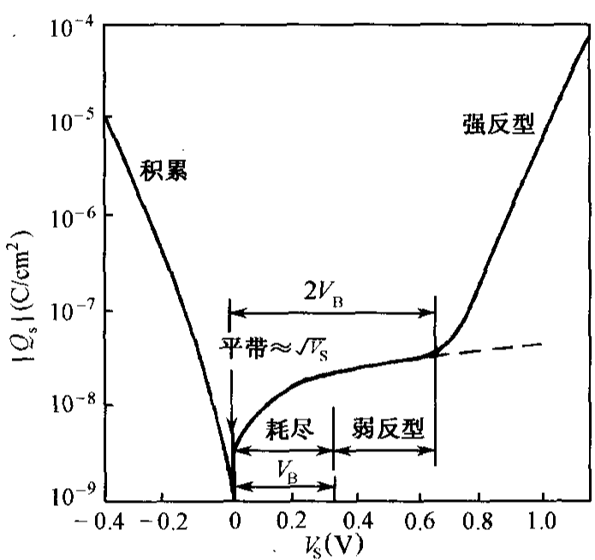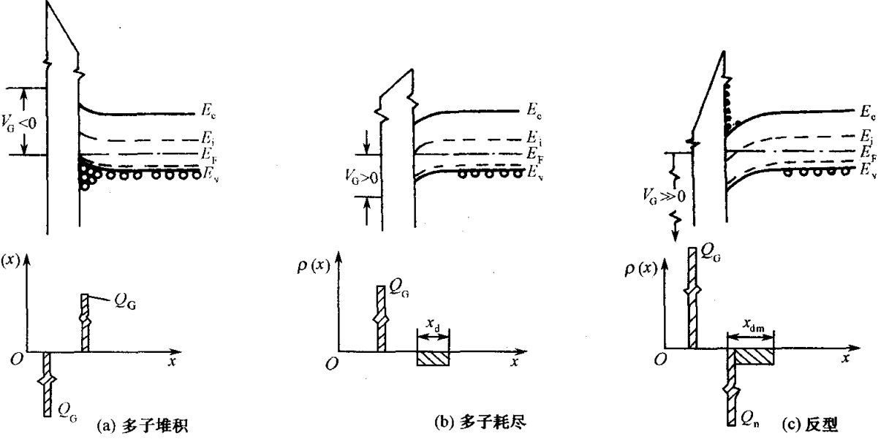9.**四种表面状态（p型）平带**（Vs=0,无外加偏压）**、积累**（电压为负，表面势为负，能带向上弯曲，表面处价带顶接近费米能级，空穴浓度）**、耗尽**（表面势为正，越接近表面Ef离价带顶越远，空穴浓度）**、反型**（表面处Ef>Ei，电子浓度>空穴浓度）

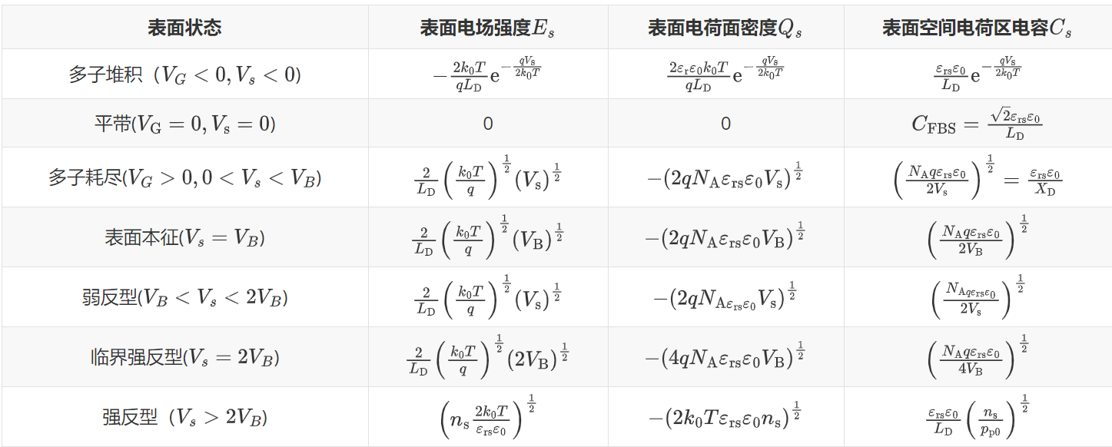10. **空间电荷层的E,V,C求解**：使用Poisson方程计算。

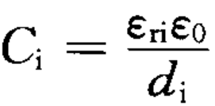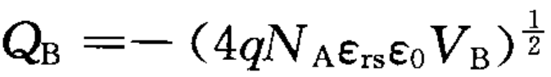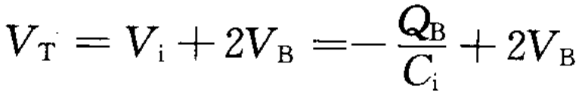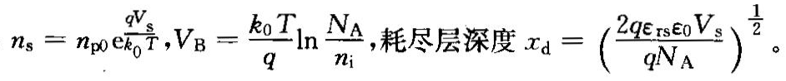其中 开启电压 ，是绝缘层上压降，

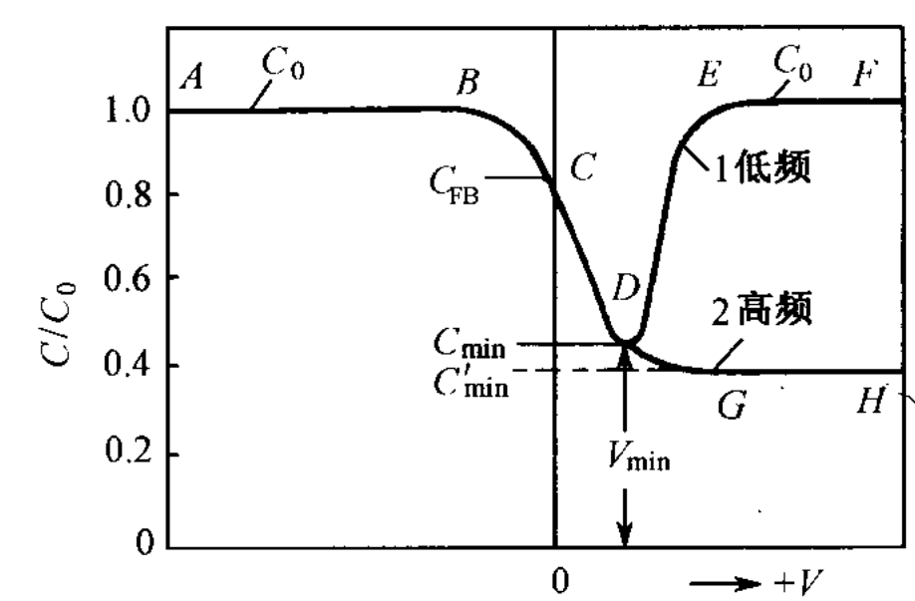11. MIS结构CV特性：等价绝缘层电容串联。。**AB**：. **BC**: 也较小，表达式指数项与1相比不可略去，. **CD**: 耗尽状态时，表面空间电荷厚度; **EF**: 强反型，大量e聚集在表面，绝缘层两边堆积电荷如同只有，但只对低频成立；高频时，反型层电子的产生和复合将跟不上高频信号的变化，其数量不能随高频信号而变，对电容没有贡献。同时耗尽层宽度达到最大，耗尽区电容达到min不变，

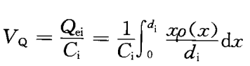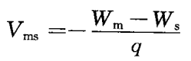12.实际MOS结构：**金半功函数差**：使CV曲线沿V轴平移 ，为了恢复平带状态，需要加**平带电压绝缘层中的电荷**，使CV曲线平移 ， (）考虑两个因素后开启电压。Ox层和界面电荷对器件性能的影响体现为：1.在Si中产生感应电荷，影响Si表面势和Si中电荷分布；2.界面陷阱态上电子或空穴的填充/释放将与Si体内发生载流子交换，影响表面势3. 体和界面陷阱电荷作为散射中心和复合中心，影响Si表面和氧化层的电流输运特征

13. **异质结**：不同材料组成，包括突变/缓变异质结。由于两种半导体不同，内建电场/能带在交界面处不连续。

14.2DEG:调制掺杂结构中，空间电荷区正负电荷产生的电场使结附近的能带发生弯曲，在GaAs处形成势阱，在势阱中的电子在于结平行的平面中作自由电子运动，实际就是在量子阱区内的准二维运动，故称2DEG

**第七章 细节补遗**

1. 直接/间接带隙半导体：如果晶体材料的导带底和价带顶在k空间处于相同位置，则则本征跃迁属直接跃迁，即为直接带隙材料，相反的，如果导带底与价带顶不再同一位置，则价带顶的电子吸收能量刚好达到导带底时准动量还要发生变化，即间接带隙。由于直接带隙半导体发光过程只涉及一个电子-空穴对和一个光子，其辐射效率较高，是常见的发光材料

2. 准动量：，它并不是半导体电子的动量，但是在外力作用下，其变化规律和自由电子的动量变化规律类似，故称为准动量

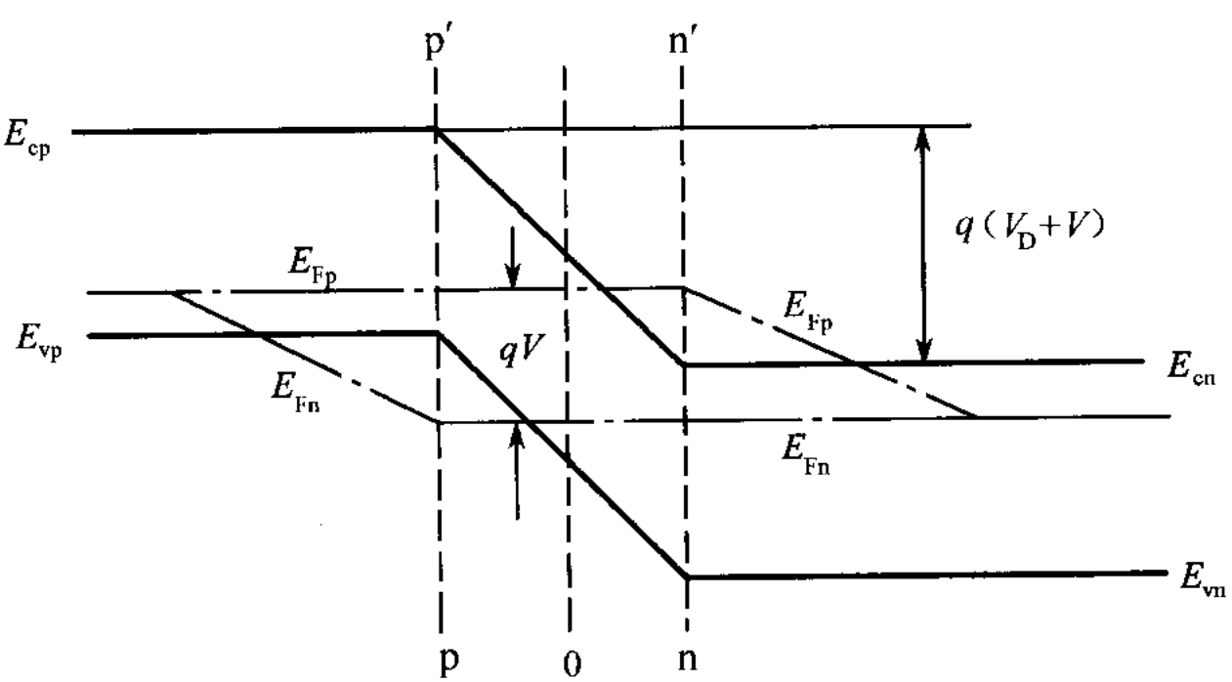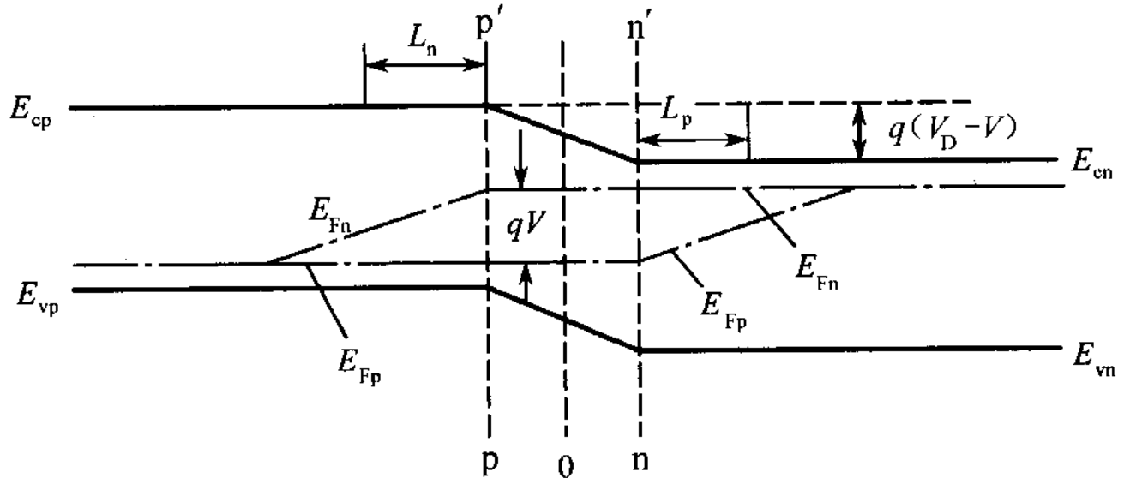3. 正向偏压和反向偏压下的费米能级（左为正偏，右为反偏）

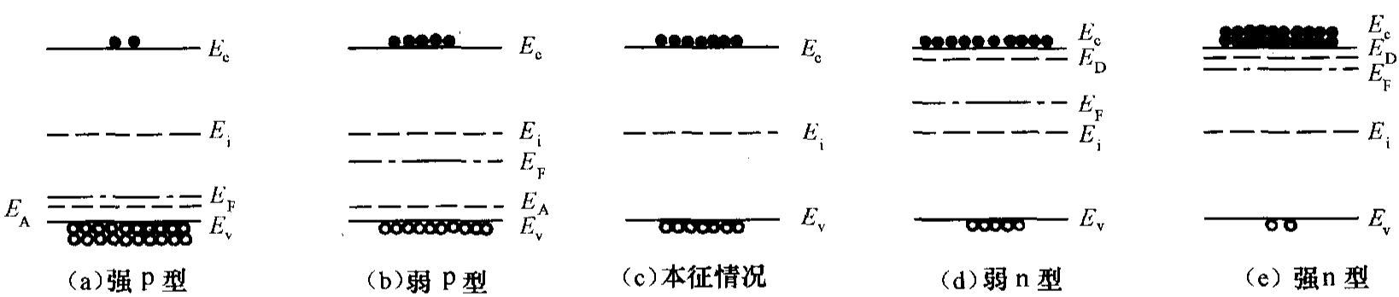4. 不同掺杂下的半导体能级的位置

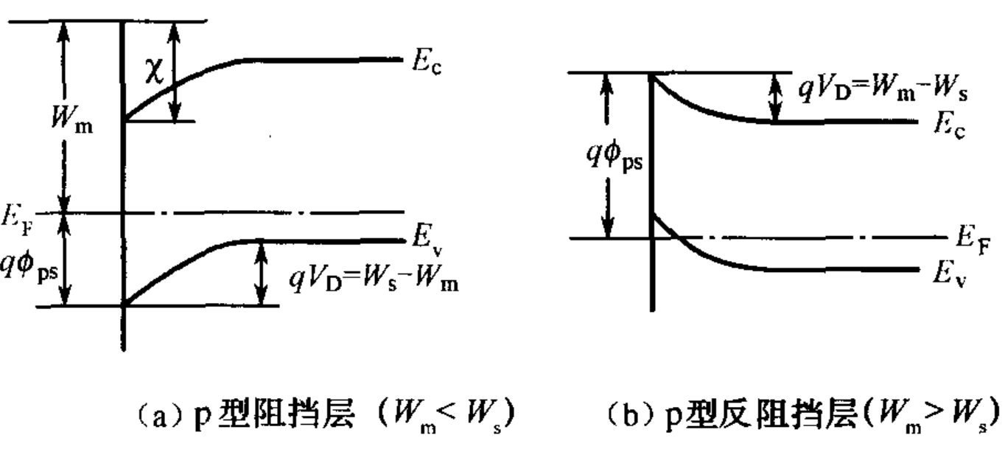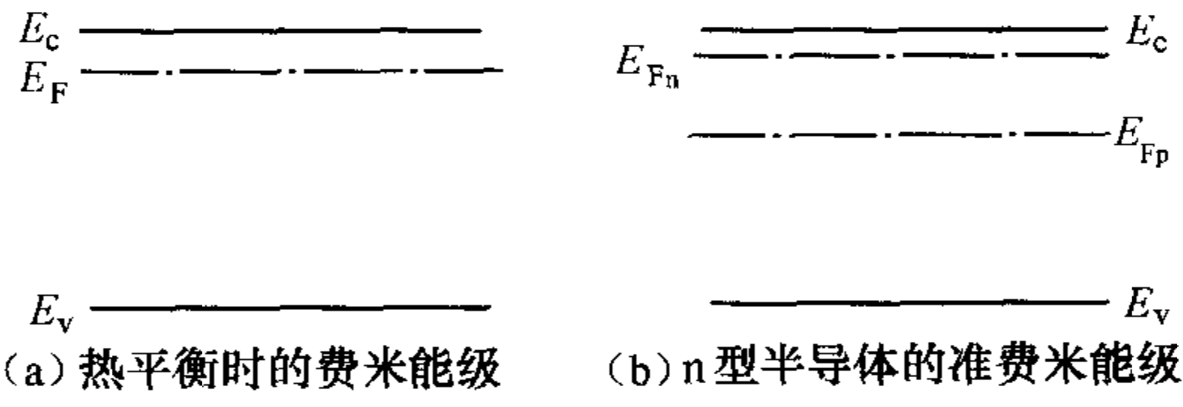5. 非平衡载流子准费米能级/金属与p型半导体接触能带图